ПРЕДВЫБОРНАЯ ПРОГРАММА КАНДИДАТА В ДЕПУТАТЫ
ВИТЕБСКОГО РАЙОННОГО СОВЕТА ДЕПУТАТОВ
ПО СУРАЖСКОМУ ИЗБИРАТЕЛЬНОМУ ОКРУГУ №28
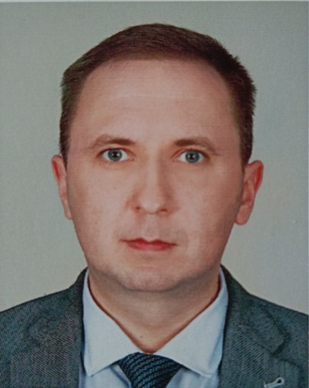 | МИХАЙЛОВ  ЛЕОНИД СЕРГЕЕВИЧ  Родился 12 января 1988 года в городе Архангельске Российской Федерации.  В 2006 году закончил лицей № 1 города Барановичи.  В 2011 году окончил Барановичский государственный университет по специальности «Экономика и управление на предприятии».  Трудовой путь начал в Витебском районе в 2011 году заместителем директора по экономике ОАО «Липовцы».  В настоящее время работаю начальником отдела экономики Витебского районного исполнительного комитета.  Являюсь членом партии «Белая Русь».  Женат.
Уважаемые избиратели!

Динамичное развитие государства на современном этапе невозможно без эффективно работающего экономического блока, включающего в себя, в том числе развитие малых населенных пунктов.
Моя программа направлена на приоритетное развитие таких населенных пунктов путем создания условий для открытия новых предприятий и производств, создания новых рабочих высокопроизводительных мест, строительства жилья и инфраструктуры к ним, наращивание инвестиционной привлекательности региона.

Кроме этого, ключевым в экономике развития считаю:
- продовольственную безопасность;
- экономический рост;
- социальную защищенность;
- предпринимательскую активность;
- национальное производство;
- экспорт;
- государственное регулирование;
- ценовую стабильность;
- государственно-частное партнерство.

